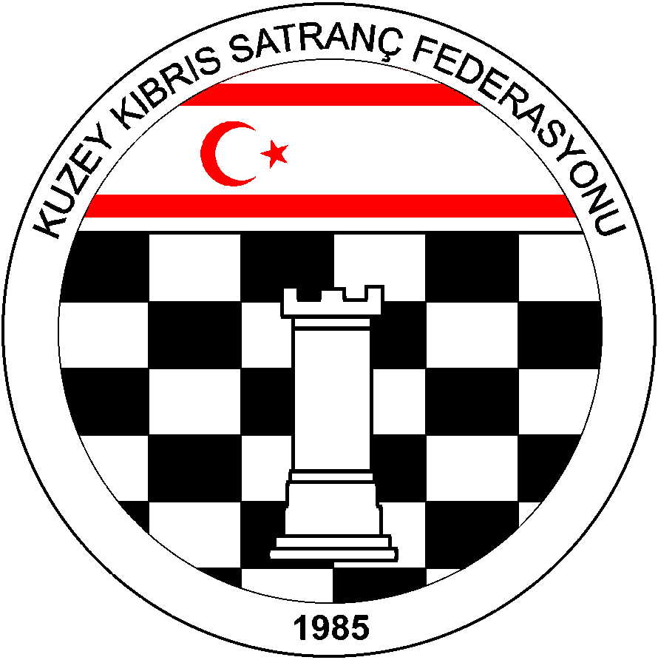

Kuzey Kıbrıs Satranç
Federasyonu

P.K. 741, Lefkoşa
K.K.T.C.

Tel.No. : (+90) 533 8329255

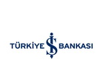

2. M. KEMAL DENİZ ŞİLDİ SATRANÇ TURNUVASI
YÖNERGESİ

1.Turnuvanın Adı: 2. M. Kemal Deniz Şildi Satranç Yarışması

2.Turnuvanın Amacı: M. Kemal Deniz’i anma ve yaşatma.

3.Başlama ve Bitiş Tarihi: 6 Haziran – 27 Haziran 2014 ( 3.Turnuva: 2015 – 4. Turnuva: 2016 – 5. Turnuva: 2017 – 6. Turnuva: 2018 yılında yapılacaktır. )

4.Turnuvanın Şekli: Kapalı bir turnuva olup, katılım hakkı elde eden KKTC vatandaşı en fazla 24 satranç sporcusu ile oynanır.

5.Turnuvanın Tanımı: Turnuva 6 yıl sure ile organize edilmiş olup 6. Yıl sonunda en çok birincilik alan sporcu şildin sahibi olacaktır.

6.Yarışma Yeri: Lefkoşa Kırıkkale Mücahitler Evi ( KKTC Beşiktaşlılar Derneği )

7.Sponsor: Deniz Plaza - Lefkoşa

8.Organizasyon: Kuzey Kıbrıs Satranç Federasyonu

9.Turların Başlama Saati: 18:30

10.Son Başvuru Tarihi: Bu yıl için 28 Mayıs 2014 Çarşamba mesai bitimine kadar katılım hakkı elde edip davet edilenler Federasyona katılacaklarını bildirmelidirler.

11.Kurallar: KKSF ve FIDE Satranç kuralları geçerlidir.

12.Yarışma Katılım Sistemi: Turnuvaya katılım hakkı olanlar:
1) Bir önceki Şilt yarışmasında ilk 3’e girenler
2) En son M. Kemal Deniz KKTC Genel Birincisi.
3) En son M. Kemal Deniz KKTC Genel Bayan birincisi.
4) En son KKSF UKD listesinde 16 yaş ve daha küçük aktif en yüksek UKD’li 4 sporcu.
5) En son KKSF UKD listesinde aktif en yüksek UKD’li bayan 3 sporcu.
6) En son KKSF UKD listesinde aktif en yüksek UKD’li 12 sporcu.
Not 1: Katılım hakkı olanlar bu yıl için en geç 28 Mayıs 2014 tarihine kadar katılacaklarını Federasyona bildirmek zorundadırlar. Aksi takdirde yerlerine sırasıyle katılma hakkı olanlar davet edileceklerdir.
Not 2: Yukarıda belirtilenlerden katılmayanlar veya mükerrer duruma düşenlerin yerine UKD listesinden sırayla toplam 24 katılımcı tamamlanacaktır.
Not 3: Lefkoşa dışından turnuvaya katılacak olan satranç sporcularına her tur için 10 TL ulaşım desteği verilecektir.

13.Katılım Ücreti: Yoktur.

14.Yarışma Yöntemi: 7 Tur Bireysel İsviçre Sistemi.

15.Tempo: Her tur her oyuncu için 90 dakika + 30 saniye eklemeli tempo.

16.Başhakem: Ahmet Kansal

17.Eşitlik Bozma Yöntemleri: Buchholz-1 ve 2 (alttan), Sonneborn-Berger puanlarına, ve galibiyet sayısına bakılır.
Not: 6. Yıl sonunda şilde en çok adını yazdıran eşit sayıda sporcunun olması halinde Federasyonun belirleyeceği tarihte, bu sporcular arasında eşitlik bozma karşılaşmaları yapılacaktır. Eşitlik bozma karşılaşmaları eleme sistemine göre 20 dakika eklemesiz hızlı satranç kurallarına göre çift maç üzerinden yapılacaktır. Renk kura ile belirlenip sırası ile değişerek uygulanacaktır. Eşitliğin devam etmesi halinde tek maç 5 dakika yıldırım, yine eşitlik halinde altın puan yöntemi uygulanacaktır. Altın puan için renk kurası çekilecektir.

18.Bekleme Süresi: 10 dakikadır.

19.Değerlendirme: Yarışma sonuçları UKD hesaplamalarına dahil edilecektir.

20.Ödül Dağıtımı: Eş puanlılar arasında nakit ödül paylaşımı yapılmayacaktır. Ödüller aşağıda belirtilen sıralamaya göre verilir. Bir oyuncu tek bir ödül kazanabilir.

21.Ödüller: 2014 yılı için belirlenen ödüller:
1.Kupa + 600 TL
2.Kupa + 400 TL
3.Kupa + 300 TL
4.Kupa + 200 TL
En Başarılı Bayan Sporcu Özel Ödülü : Kupa + 150 TL
En Başarılı 16 Yaş ve Daha Küçük Sporcu Özel Ödülü : Kupa + 150 TL

22.Program:
Tur | Tarih | Gün | Saat
1.Tur | 6 Haziran 2014 | Cuma | 18:30
2.Tur | 10 Haziran 2014 | Salı | 18:30
3.Tur | 13 Haziran 2014 | Cuma | 18:30
4.Tur | 17 Haziran 2014 | Salı | 18:30
5.Tur | 20 Haziran 2014 | Cuma | 18:30
6.Tur | 24 Haziran 2014 | Salı | 18:30
7.Tur | 27 Haziran 2014 | Cuma | 18:30

23. Teknik Toplantı ve kura çekimi 5 Haziran 2014 Perşembe saat 18:30 ‘da Federasyon Gönyeli yeni ofisinde yapılacaktır.

24.Tüm katılımcılar bu Yönergeyi okumuş ve kabul etmiş sayılır.

Kuzey Kıbrıs Satranç Federasyonu Yönetim Kurulu

